Лабораторная работа № 12. Создание БД заданной предметной области

Задание:

1. Выполнить нормализацию даталогической модели предметной области вашего варианта индивидального задания до 3НФ.

Какой результат я имею на данный момент

Table Movie {

id int [pk, increment]

description varchar(255)

rating int

age_limit int

number_of_views int

duration int

release_year int

country_id int

website_id int

publisher_producer_id int

director_id int

genre_id int

}

ref: Publisher_Producer.id <> Movie.publisher_producer_id

ref : Director.id <> Movie.director_id

ref : Website.id - Movie.website_id

ref : Genre.id <> Movie.genre_id

table Genre {

id int [pk, increment]

name varchar(255)

}

table Publisher_Producer {

id int [pk, increment]

publisher_id int

address_id int

name varchar(255)

}

ref : Publisher_Producer.publisher_id > Publisher.id

ref : Address.id - Publisher_Producer.address_id

table Publisher {

id int [pk, increment]

name varchar(255)

website_id int

}

ref : Publisher.website_id - Website.id

table Director {

id int [pk, increment]

country_id int UNIQUE

name varchar(255)

}

table Country {

id int [pk, increment]

name varchar(255)

}

ref : Director.country_id > Country.id

ref : Movie.country_id > Country.id

table Collection {

id int [pk, increment]

name varchar(255)

description text

}

table MovieCollection {

collection_id int

movie_id int

}

ref : Collection.id < MovieCollection.collection_id

ref : Movie.id < MovieCollection.movie_id

table Website {

id int [pk, increment]

name varchar(255)

url text

}

table Address {

id int [pk, increment]

country_id int

street varchar(255)

house int

placement int

}

ref : Country.id < Address.country_id

table Rentaler {

id int [pk, increment]

name varchar(255)

website_id int

}

ref : Website.id - Rentaler.website_id

table Rentaler_Concrete {

id int [pk, increment]

rentaler_id int

address_id int

phone_number varchar(255)

}

ref : Rentaler_Concrete.rentaler_id > Rentaler.id

ref : Rentaler_Concrete.address_id > Address.id

table User {

id int [pk, increment]

age int

name varchar(255)

}

table UserFavoriteMovies {

movie_id int

user_id int

}

ref : User.id > UserFavoriteMovies.user_id

ref : Movie.id > UserFavoriteMovies.movie_id

table UserFavoriteGenre {

genre_id int

user_id int

}

ref : User.id > UserFavoriteGenre.user_id

ref : Genre.id > UserFavoriteGenre.genre_id

table Carrier { // носитель

id int [pk, increment]

size int

name varchar(255)

type_id int

}

ref : Carrier.type_id > Type.id

table Type {

id int [pk, increment]

name varchar(255)

}

table Recording_Format {

id int [pk, increment]

name varchar(255)

}

table RentedCarriers {

id int [pk, increment]

start_rent time

end_rent time

carrier_id int

rentaler_concrete_id int

}

ref : Carrier.id - RentedCarriers.carrier_id

ref : Rentaler_Concrete.id < RentedCarriers.rentaler_concrete_id

table MovieCarrier {

movie_id int

carrier_id int

recording_format_id int

}

// один фильм может быть как копия на разных носителях

// как и один носитель может хранить много фильмов

ref : Carrier.id < MovieCarrier.carrier_id

ref : Movie.id < MovieCarrier.movie_id

ref : Recording_Format.id < MovieCarrier.recording_format_id

проверим на НФ-ы

1НФ)

Она требует

1. Атомарность данных – все значения в столбцах должны быть неделимыми (в моем результате она выполняется — любое значение в моих столбцах является неделимым)

2. Уникальность строк – каждая строка должна иметь уникальный идентификатор (первичный ключ). (да — во всех таблицах он есть (у кого-то это ID, у кого-то он составной))

3. Отсутствие повторяющихся групп – не должно быть столбцов с одинаковыми данными. (таких у меня не наблюдается)

2НФ)

Она требует

1. Должна выполняться 1НФ (как показано выше — она выполняется).

2. Отсутствие частичной зависимости – все неключевые атрибуты должны зависеть от всего первичного ключа, а не от его части (актуально для составных ключей).

2. Построить структуру БД для предметной области вашего варианта индивидального задания в выбранной СУБД (создать таблицы, ключи, ограничения в соответствии с разработанной в ЛР-6 даталогической моделью БД). Для этого использовать любой из доступных вариантов:

1. создать структуру БД с использованием экспорта из используемого в ЛР-3 CASE-средства для разработки моделей БД.

2. создать структуру БД с использованием интерфейсных элементов клиентского приложения для работы с выбранной СУБД (например, MS SQL Management Studio. 3. создать структуру БД с использованием операторов DDL и клиентского приложения для работы с выбранной СУБД.

Создал новую БД

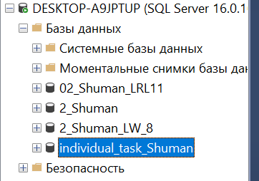

Вставляем и запускаем сгенерированные запросы

-- Задание 2

-- сгенерированно для DBML на сайте https://dbdiagram.io/d

CREATE TABLE [Movie] (

[id] int PRIMARY KEY IDENTITY(1, 1),

[description] varchar(255),

[rating] int,

[age_limit] int,

[number_of_views] int,

[duration] int,

[release_year] int,

[country_id] int,

[website_id] int,

[publisher_id] int,

[director_id] int,

[genre_id] int

)

GO

CREATE TABLE [Genre] (

[id] int PRIMARY KEY IDENTITY(1, 1),

[name] varchar(255)

)

GO

CREATE TABLE [Publisher] (

[id] int PRIMARY KEY IDENTITY(1, 1),

[name] varchar(255),

[website_id] int

)

GO

CREATE TABLE [Director] (

[id] int PRIMARY KEY IDENTITY(1, 1),

[country_id] int UNIQUE,

[name] varchar(255),

[description] text

)

GO

CREATE TABLE [Country] (

[id] int PRIMARY KEY IDENTITY(1, 1),

[name] varchar(255)

)

GO

CREATE TABLE [Collection] (

[id] int PRIMARY KEY IDENTITY(1, 1),

[name] varchar(255),

[description] text

)

GO

CREATE TABLE [MovieCollection] (

[collection_id] int,

[movie_id] int

)

GO

CREATE TABLE [Website] (

[id] int PRIMARY KEY IDENTITY(1, 1),

[name] varchar(255),

[url] text

)

GO

CREATE TABLE [LocalityType] (

[id] int PRIMARY KEY IDENTITY(1, 1),

[name] varchar(50),

[code] varchar(20)

)

GO

CREATE TABLE [Locality] (

[id] int PRIMARY KEY IDENTITY(1, 1),

[country_id] int,

[locality_type_id] int,

[name] varchar(255)

)

GO

CREATE TABLE [Address] (

[id] int PRIMARY KEY IDENTITY(1, 1),

[locality_id] int,

[street] varchar(255),

[house] int

)

GO

CREATE TABLE [Rentaler] (

[id] int PRIMARY KEY IDENTITY(1, 1),

[name] varchar(255),

[website_id] int

)

GO

CREATE TABLE [Rentaler_Concrete] (

[id] int PRIMARY KEY IDENTITY(1, 1),

[rentaler_id] int,

[address_id] int,

[phone_number] varchar(255)

)

GO

CREATE TABLE [User] (

[id] int PRIMARY KEY IDENTITY(1, 1),

[age] int,

[name] varchar(255)

)

GO

CREATE TABLE [UserFavoriteMovies] (

[user_id] int,

[movie_id] int

)

GO

CREATE TABLE [UserFavoriteGenre] (

[genre_id] int,

[user_id] int

)

GO

CREATE TABLE [Carrier] (

[id] int PRIMARY KEY IDENTITY(1, 1),

[size] int,

[name] varchar(255),

[type_id] int

)

GO

CREATE TABLE [Type] (

[id] int PRIMARY KEY IDENTITY(1, 1),

[name] varchar(255)

)

GO

CREATE TABLE [RentedCarriers] (

[id] int PRIMARY KEY IDENTITY(1, 1),

[start_rent] time,

[end_rent] time,

[carrier_id] int,

[rentaler_concrete_id] int

)

GO

CREATE TABLE [Recording_Format] (

[id] int PRIMARY KEY IDENTITY(1, 1),

[name] varchar(255)

)

GO

CREATE TABLE [MovieCarrier] (

[movie_id] int,

[carrier_id] int,

[recording_format_id] int

)

GO

CREATE TABLE [WatchHistory] (

[id] int PRIMARY KEY IDENTITY(1, 1),

[movie_id] int,

[user_id] int,

[watched_at] datetime DEFAULT (GETDATE())

)

GO

EXEC sp_addextendedproperty

@name = N'Table_Description',

@value = 'Таблица сущности Фильм.

Хранит информацию о фильмах:

- количество просмотров

- описание

- рейтинг

- страна производства

- и другие метаданные

',

@level0type = N'Schema', @level0name = 'dbo',

@level1type = N'Table', @level1name = 'Movie';

GO

EXEC sp_addextendedproperty

@name = N'Table_Description',

@value = 'Таблица сущности Жанр, хранит название Жанра',

@level0type = N'Schema', @level0name = 'dbo',

@level1type = N'Table', @level1name = 'Genre';

GO

EXEC sp_addextendedproperty

@name = N'Table_Description',

@value = 'Сущность Издатель (Дисней, Пиксар и т.п.).

',

@level0type = N'Schema', @level0name = 'dbo',

@level1type = N'Table', @level1name = 'Publisher';

GO

EXEC sp_addextendedproperty

@name = N'Table_Description',

@value = 'Таблица сущности Режиссер:

хранит в себе имя, страну происхождения

и описание режиссера

',

@level0type = N'Schema', @level0name = 'dbo',

@level1type = N'Table', @level1name = 'Director';

GO

EXEC sp_addextendedproperty

@name = N'Table_Description',

@value = 'Таблица сущности Страна: хранит название страны',

@level0type = N'Schema', @level0name = 'dbo',

@level1type = N'Table', @level1name = 'Country';

GO

EXEC sp_addextendedproperty

@name = N'Table_Description',

@value = 'Таблица сущности Коллекция: хранит название и описание коллекции',

@level0type = N'Schema', @level0name = 'dbo',

@level1type = N'Table', @level1name = 'Collection';

GO

EXEC sp_addextendedproperty

@name = N'Table_Description',

@value = 'Таблица, описывающая содержимое коллекций',

@level0type = N'Schema', @level0name = 'dbo',

@level1type = N'Table', @level1name = 'MovieCollection';

GO

EXEC sp_addextendedproperty

@name = N'Table_Description',

@value = 'Таблица, описывающая Веб-сайт',

@level0type = N'Schema', @level0name = 'dbo',

@level1type = N'Table', @level1name = 'Website';

GO

EXEC sp_addextendedproperty

@name = N'Table_Description',

@value = 'Хранит виды населенных мест (город, деревня, поселок и т.п.)',

@level0type = N'Schema', @level0name = 'dbo',

@level1type = N'Table', @level1name = 'LocalityType';

GO

EXEC sp_addextendedproperty

@name = N'Table_Description',

@value = 'Связывает Страну и населенный пункт (с указанием типа)',

@level0type = N'Schema', @level0name = 'dbo',

@level1type = N'Table', @level1name = 'Locality';

GO

EXEC sp_addextendedproperty

@name = N'Table_Description',

@value = 'Хранит адрес объекта',

@level0type = N'Schema', @level0name = 'dbo',

@level1type = N'Table', @level1name = 'Address';

GO

EXEC sp_addextendedproperty

@name = N'Table_Description',

@value = 'Компания, предоставляющая носители с фильмами в аренду.

Может иметь несколько точек по миру

',

@level0type = N'Schema', @level0name = 'dbo',

@level1type = N'Table', @level1name = 'Rentaler';

GO

EXEC sp_addextendedproperty

@name = N'Table_Description',

@value = 'Конкретная точка аренды с адресом и контактами',

@level0type = N'Schema', @level0name = 'dbo',

@level1type = N'Table', @level1name = 'Rentaler_Concrete';

GO

EXEC sp_addextendedproperty

@name = N'Table_Description',

@value = 'Пользователь системы: имя и возраст',

@level0type = N'Schema', @level0name = 'dbo',

@level1type = N'Table', @level1name = 'User';

GO

EXEC sp_addextendedproperty

@name = N'Table_Description',

@value = 'Связь пользователя и понравившихся фильмов',

@level0type = N'Schema', @level0name = 'dbo',

@level1type = N'Table', @level1name = 'UserFavoriteMovies';

GO

EXEC sp_addextendedproperty

@name = N'Table_Description',

@value = 'Связь пользователя и предпочитаемых жанров',

@level0type = N'Schema', @level0name = 'dbo',

@level1type = N'Table', @level1name = 'UserFavoriteGenre';

GO

EXEC sp_addextendedproperty

@name = N'Table_Description',

@value = 'Физический носитель фильма (диск, кассета и т.д.)',

@level0type = N'Schema', @level0name = 'dbo',

@level1type = N'Table', @level1name = 'Carrier';

GO

EXEC sp_addextendedproperty

@name = N'Table_Description',

@value = 'Типы носителей (DVD, Blu-ray, VHS и т.д.)',

@level0type = N'Schema', @level0name = 'dbo',

@level1type = N'Table', @level1name = 'Type';

GO

EXEC sp_addextendedproperty

@name = N'Table_Description',

@value = 'История аренды носителей',

@level0type = N'Schema', @level0name = 'dbo',

@level1type = N'Table', @level1name = 'RentedCarriers';

GO

EXEC sp_addextendedproperty

@name = N'Table_Description',

@value = 'Форматы записи (PAL, NTSC и т.д.)',

@level0type = N'Schema', @level0name = 'dbo',

@level1type = N'Table', @level1name = 'Recording_Format';

GO

EXEC sp_addextendedproperty

@name = N'Table_Description',

@value = 'Связь между фильмом и его носителями',

@level0type = N'Schema', @level0name = 'dbo',

@level1type = N'Table', @level1name = 'MovieCarrier';

GO

EXEC sp_addextendedproperty

@name = N'Table_Description',

@value = 'хранит информацию о просмотре фильма

',

@level0type = N'Schema', @level0name = 'dbo',

@level1type = N'Table', @level1name = 'WatchHistory';

GO

ALTER TABLE [Movie] ADD FOREIGN KEY ([country_id]) REFERENCES [Country] ([id])

GO

ALTER TABLE [Movie] ADD FOREIGN KEY ([website_id]) REFERENCES [Website] ([id])

GO

ALTER TABLE [Movie] ADD FOREIGN KEY ([publisher_id]) REFERENCES [Publisher] ([id])

GO

ALTER TABLE [Movie] ADD FOREIGN KEY ([director_id]) REFERENCES [Director] ([id])

GO

ALTER TABLE [Movie] ADD FOREIGN KEY ([genre_id]) REFERENCES [Genre] ([id])

GO

ALTER TABLE [Publisher] ADD FOREIGN KEY ([website_id]) REFERENCES [Website] ([id])

GO

ALTER TABLE [Director] ADD FOREIGN KEY ([country_id]) REFERENCES [Country] ([id])

GO

ALTER TABLE [MovieCollection] ADD FOREIGN KEY ([collection_id]) REFERENCES [Collection] ([id])

GO

ALTER TABLE [MovieCollection] ADD FOREIGN KEY ([movie_id]) REFERENCES [Movie] ([id])

GO

ALTER TABLE [Locality] ADD FOREIGN KEY ([country_id]) REFERENCES [Country] ([id])

GO

ALTER TABLE [Locality] ADD FOREIGN KEY ([locality_type_id]) REFERENCES [LocalityType] ([id])

GO

ALTER TABLE [Address] ADD FOREIGN KEY ([locality_id]) REFERENCES [Locality] ([id])

GO

ALTER TABLE [Rentaler] ADD FOREIGN KEY ([website_id]) REFERENCES [Website] ([id])

GO

ALTER TABLE [Rentaler_Concrete] ADD FOREIGN KEY ([rentaler_id]) REFERENCES [Rentaler] ([id])

GO

ALTER TABLE [Rentaler_Concrete] ADD FOREIGN KEY ([address_id]) REFERENCES [Address] ([id])

GO

ALTER TABLE [UserFavoriteMovies] ADD FOREIGN KEY ([user_id]) REFERENCES [User] ([id])

GO

ALTER TABLE [UserFavoriteMovies] ADD FOREIGN KEY ([movie_id]) REFERENCES [Movie] ([id])

GO

ALTER TABLE [UserFavoriteGenre] ADD FOREIGN KEY ([genre_id]) REFERENCES [Genre] ([id])

GO

ALTER TABLE [UserFavoriteGenre] ADD FOREIGN KEY ([user_id]) REFERENCES [User] ([id])

GO

ALTER TABLE [Carrier] ADD FOREIGN KEY ([type_id]) REFERENCES [Type] ([id])

GO

ALTER TABLE [RentedCarriers] ADD FOREIGN KEY ([carrier_id]) REFERENCES [Carrier] ([id])

GO

ALTER TABLE [RentedCarriers] ADD FOREIGN KEY ([rentaler_concrete_id]) REFERENCES [Rentaler_Concrete] ([id])

GO

ALTER TABLE [MovieCarrier] ADD FOREIGN KEY ([movie_id]) REFERENCES [Movie] ([id])

GO

ALTER TABLE [MovieCarrier] ADD FOREIGN KEY ([carrier_id]) REFERENCES [Carrier] ([id])

GO

ALTER TABLE [MovieCarrier] ADD FOREIGN KEY ([recording_format_id]) REFERENCES [Recording_Format] ([id])

GO

ALTER TABLE [WatchHistory] ADD FOREIGN KEY ([movie_id]) REFERENCES [Movie] ([id])

GO

ALTER TABLE [WatchHistory] ADD FOREIGN KEY ([user_id]) REFERENCES [User] ([id])

GO

Замечание: инструмент(сайт), с помощью которого я генерировал запрос на построение таблиц и связей, вместо функции GETDATE() использовал функцию now(), которая выдавала ошибку

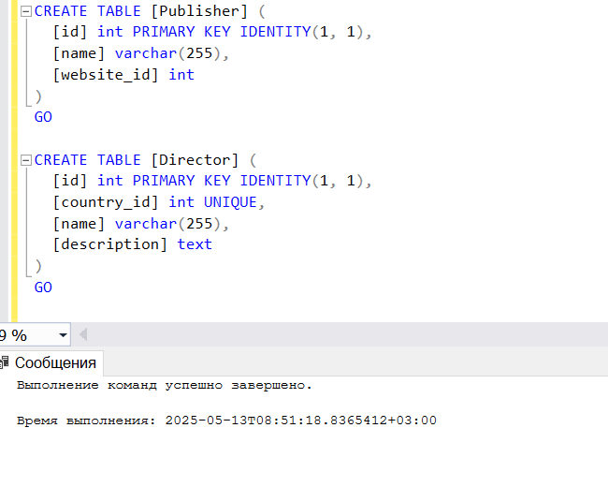

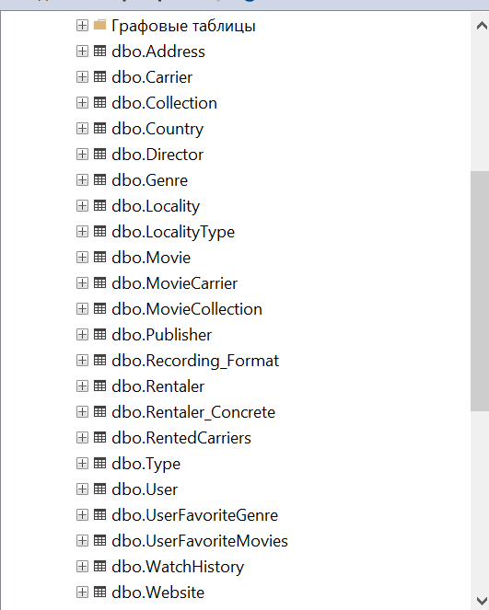

3. Внести в созданные таблицы БД информацию, соответствующую предметной области вашего варианта индивидального задания (не менее 10- 15 записей в каждой таблице, используя операторы DML. Тексты запросов сохранить в файле.

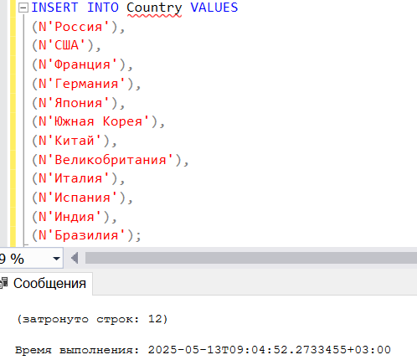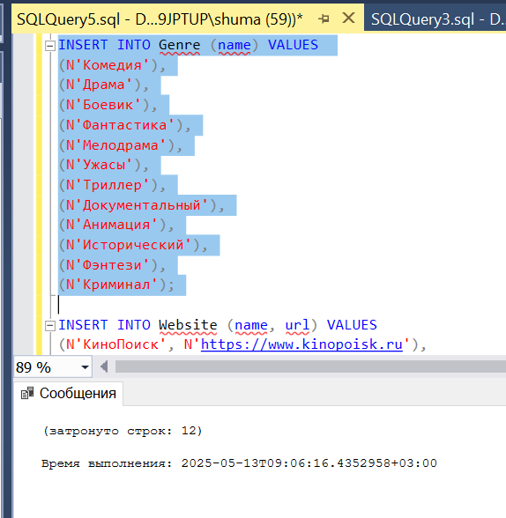

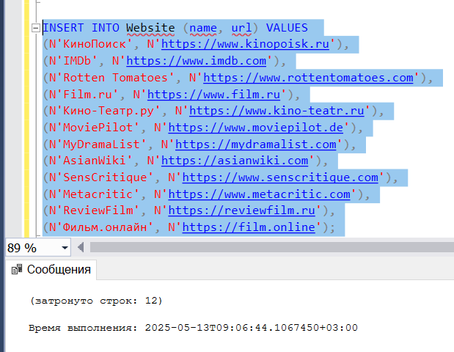

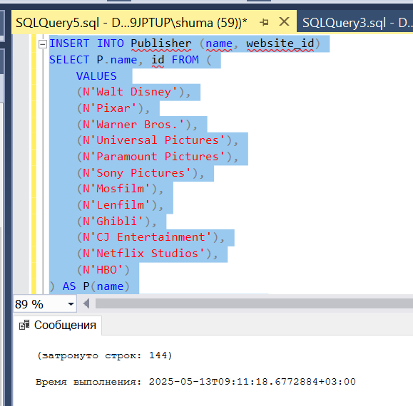

4. Сформировать не менее 10 запросов на выборку данных, соответствующих специфике предметной области, потребностям предполагаемых пользователей и описанию выходных документов (ЛР-4). Тексты запросов сохранить в файле. 5. Отчет о выполнении ЛР-12 производится демонстрацией преподавателю структуры созданной БД, содержания ее таблиц и выполнением сформированных в п.3 и п.4 запросов, а также оформлением отчета в MS Word и представления его на учебный портал.

Идеи запросов  
1) любимый жанр месяца

2) сколько фильмов посмотрел на английском

3)